Rapport de projet de fin d’études

***École MIAGE Larache***

Pour l’obtention du Diplôme de technicien Spécialisée en développement informatique

Filière : Développement informatique

Sujet : Création de site web

Réalisé par : Bahloul Mohamed

Encadré par : Mr. Mourad

Année de formation : 2021/2023

Remerciements

Je tiens à remercier dans un premier temps, toute l’équipe pédagogique de l'école MIAGE responsables de la formation gestion informatisée .Avant d’entamer ce rapport, nous profitons de l’occasion pour remercier tout d’abord notre professeur Monsieur Mourad n’a pas cessé de nous encourager pendant la durée du projet, ainsi pour sa générosité en matière de formation et d’encadrement. Nous le remercions également pour l’aide et les conseils concernant les missions évoquées dans ce rapport, qu’il nous a apporté lors des différents suivis, et la confiance qu’il nous a témoigné. Nous tenons à remercier nos professeurs de nous avoir incités à travailler en mettant à notre disposition leurs expériences et leurs compétences.

**SOMMAIRE**

Remerciement................................................................................................1

Sommaire.......................................................................................................2

Introduction ....................................................................................................3

**PARTIE THEORIQUE**.......................................................................................4

Un site Web....................................................................................................5

HTML .............................................................................................................6

CSS.................................................................................................................7

ADOBE DREAMWEAVER..............................................................................8

ADOBE PHOTOSHOP ...................................................................................9

BOOTSTRAP.................................................................................................10

WEBFLOW.....................................................................................................12

ISTOCK…………………………………………………………………………… 13

**PARTIE PRATIQUE**..........................................................................................14

ACCUEIL........................................................................................................15

PAGE PUBLICATION ....................................................................................16

PUBLIER UN LONGEMENT ..........................................................................18

CONTACT PAGE…………………………………………………………………..20

PROFILE DUTULISATEUR...……………………………………………………..22

CONCLUSION……………………………………….……………………………..23

**Introduction**

J'ai créé un site Web où vous pouvez rechercher un colocataire, soit pour trouver des annonces déjà publiées, soit pour publier votre propre annonce.

il peut être filtré par ville/type de logement et aussi le prix.

J'ai utilisé dreamweaver pour le codage, et bootstrap pour le framework et des extraits de webflow pour rendre le site Web dynamique.

j'ai également utilisé des photos d'istock pour les ressources.

PARTIE 1 :

Etude théorique

un site web

Définition :

Techniquement, un [site internet](https://www.petite-entreprise.net/articles/Gerer-son-entreprise/Creer-un-site-internet-efficace-5-pieges-a-eviter) ce n’est qu’un fichier ou un ensemble de fichiers, hébergés sur un serveur (une sorte de gros ordinateur connecté à internet) et accessible via internet. On le voit cette définition est large. Une simple page html, une image ou un formulaire peuvent tout à fait être des sites internet. Ou plutôt : un site internet peut n’être composé que d’une simple page html, d’une image ou d’un formulaire.

html

Définition :

L'HyperText Markup Language, HTML, désigne un type de langage informatique descriptif. Il s'agit plus précisément d'un format de données utilisé dans l'univers d'Internet pour la mise en forme des pages Web. Il permet, entre autres, d'écrire de l'hypertexte, mais aussi d'introduire des ressources multimédias dans un contenu.

Développé par le W3C (World Wide Web Consortium) et le WHATWG (Web Hypertext Application Technology Working Group), le format ou langage HTML est apparu dans les années 1990. Il a progressivement subi des modifications et propose depuis 2014 une version html plis aboutie.

L'HTML est ce qui permet à un créateur de sites Web de gérer la manière dont le contenu de ses pages Web va s'afficher sur un écran, via le navigateur. Il repose sur un système de balise permettant de titrer, sous-titrer, mettre en gras, etc., du texte et d'introduire des éléments interactifs comme des images, des liens, des vidéos... L'HTML est plus facilement compris des robots de crawl des moteurs de recherche que le language javascript, aussi utilisé pour rendre les pages plus interactives.

css

Définition :

Cascading Style Sheets (CSS) sont un langage de feuille de style utilisé pour décrire la présentation d'un document écrit dans un langage de balisage tel que HTML. CSS est une technologie de base du World Wide Web, aux côtés de HTML et JavaScript.

CSS est conçu pour permettre la séparation de la présentation et du contenu, y compris la mise en page, les couleurs et les polices. Cette séparation peut améliorer l'accessibilité du contenu, fournir plus de flexibilité et de contrôle dans la spécification des caractéristiques de présentation, permettre à plusieurs pages Web de partager le formatage en spécifiant le CSS pertinent dans un fichier.

css séparé, ce qui réduit la complexité et la répétition du contenu structurel et permet le fichier css à mettre en cache pour améliorer la vitesse de chargement des pages entre les pages qui partagent le fichier et son formatage.

La séparation du formatage et du contenu permet également de présenter la même page de balisage dans différents styles pour différentes méthodes de rendu, comme à l'écran, à l'impression, à la voix (via un navigateur basé sur la parole ou un lecteur d'écran) et en braille. Dispositifs tactiles. CSS a également des règles pour la mise en forme alternative si le contenu est accessible sur un appareil mobile.

Adobe dreamweaver



Définition :

Dreamweaver est un logiciel de création de pages Web de la Suite Adobe. C'est l'un des premiers du type WYSIWYG qui permet d'éditer la plupart des fichiers qui compose le Web. Très simple et souple d’utilisation, Dreamweaver permet de créer un site internet sans réelle connaissance en développement grâce au son interface intuitive et son mode de création. Adobe Dreamweaver est un outil d’édition de sites et d’applications Web qui offre une multitude d’options s’adressant à des utilisateurs avancés. C’est un outil qui vous permet de concevoir, coder et gérer des sites Web (versions bureau et mobile).  
Avec cette application, vous pouvez créer la structure d’une page Web avec HTML, modifier les feuilles de styles et la mise en page avec CSS Designer, ajouter du texte et des images sur la page, publier et gérer des sites Web, coder en HTML, CSS et Javascript.  
Il offre toute une série d’outils qui permettent de modifier le code et propose des fonctionnalités standards telles que la saisie de la syntaxe, l’écriture du code, la réduction du code, la vérification de la syntaxe et l'introspection du code.   
Il s'agit d'un éditeur HTML qui édite les fichiers localement et les transfère sur un serveur Web distant via FTP, SFTP ou WebDav. La saisie de la syntaxe est prise en charge dans les formats suivants : langage XHTML, Java, PHP, CSS, ColdFusion, XSLT, XML, XHTML, Java, PHP, CSS,ColdFusion,XSL,XML,HTML,C#, WML, VBScript, JavaScript, EDML,ActionScript, ASP et VB.  
Côté affichage, le logiciel offre un aperçu en direct et sur écran multiples.

ADOBE PHOTOSHOP



Définition :

Photoshop est un Logiciel de retouche, de traitement et de dessin assisté par Ordinateurédité par Adobe. Il est principalement utilisé pour le traitement de photographies numériques, mais sert également à la création d’images ex nihilo.

Photoshop est un logiciel travaillant sur images matricielles (également appelées "bitmap", à ne pas confondre avec le format d’enregistrement Windows bitmap) car les images sont constituées d’une [grille](https://www.techno-science.net/definition/3221.html) de points appelés pixels. L’intérêt de ces images est de reproduire des graduations subtiles de couleurs.

Reconnu aussi par les infographistes professionnels à travers sa puissante galerie de filtres et d’outils graphiques performants, il est maintenant enseigné dans les plus grandes écoles, instituts des Beaux-Arts et utilisé par une grande majorité des studios et agences de créations.

Bootstrap

Définition :

Bootstrap est un framework CSS gratuit et open-source destiné au développement Web frontal réactif et mobile. Il contient des modèles de conception basés sur CSS et (éventuellement) JavaScript pour la typographie, les formulaires, les boutons, la navigation et d'autres composants d'interface.

webflow

Dans Webflow, vous avez la possibilité de personnaliser et d'étendre les styles par défaut de votre site Web à l'aide de CSS. Cela peut être fait via Webflow Designer en accédant à la section Code personnalisé ou en modifiant directement le code exporté de votre projet Webflow.

Avec Webflow CSS, vous avez la possibilité de modifier divers aspects de l'apparence, de la mise en page et du comportement de votre site Web. Cela inclut le style des éléments, l'ajustement du positionnement, l'application d'animations et bien plus encore. Vous pouvez utiliser des sélecteurs, des propriétés et des valeurs CSS pour cibler des éléments spécifiques et définir leurs attributs visuels.

Webflow CSS vous permet de créer des conceptions uniques et personnalisées pour votre site Web, vous donnant le contrôle de sa présentation visuelle et améliorant l'expérience utilisateur.

Istock.com

iStock est un marché en ligne populaire pour les images, vidéos, illustrations et clips audio libres de droits. Il offre une vaste collection d'actifs visuels et audio de haute qualité pouvant être concédés sous licence pour divers projets créatifs, tels que des sites Web, des médias sociaux, des publicités, des présentations, etc.

iStock est connu pour sa bibliothèque diversifiée, qui comprend des millions de fichiers fournis par une communauté mondiale de photographes, vidéastes et artistes. Les utilisateurs peuvent rechercher et parcourir la vaste collection pour trouver les actifs parfaits pour leurs besoins spécifiques. La plate-forme fournit des options de licence qui permettent aux particuliers et aux entreprises d'utiliser légalement les actifs de leurs projets en achetant une licence en fonction de leurs besoins d'utilisation.

PARTIE 2 :

Etude pratique

accueil

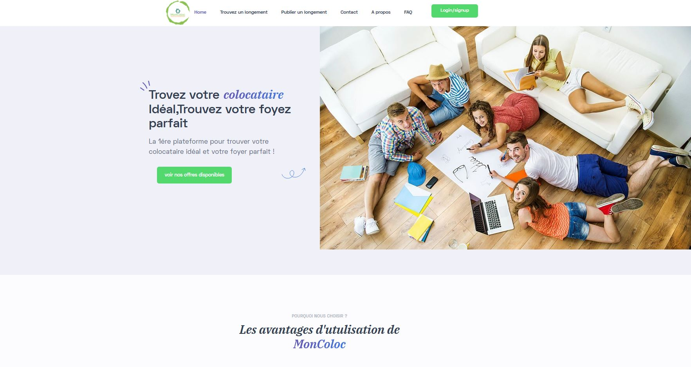

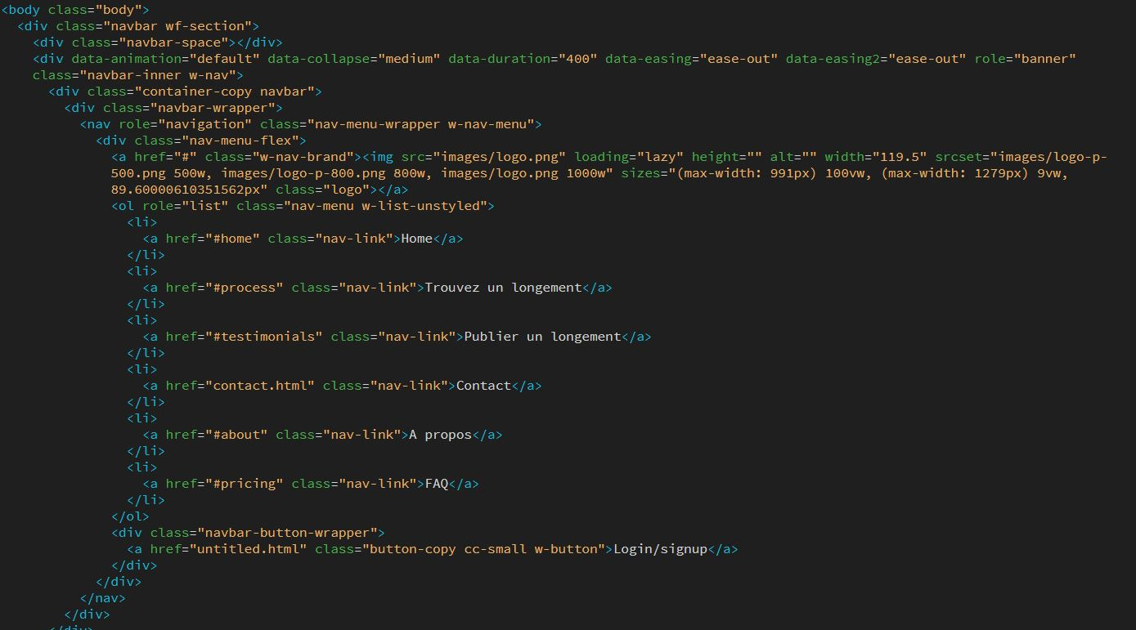

la page d'accueil contient une introduction sur le site Web et est conçue comme une page d'accueil pour les nouveaux utilisateurs afin qu'il soit plus facile d'en savoir plus sur leur site Web

page de publication

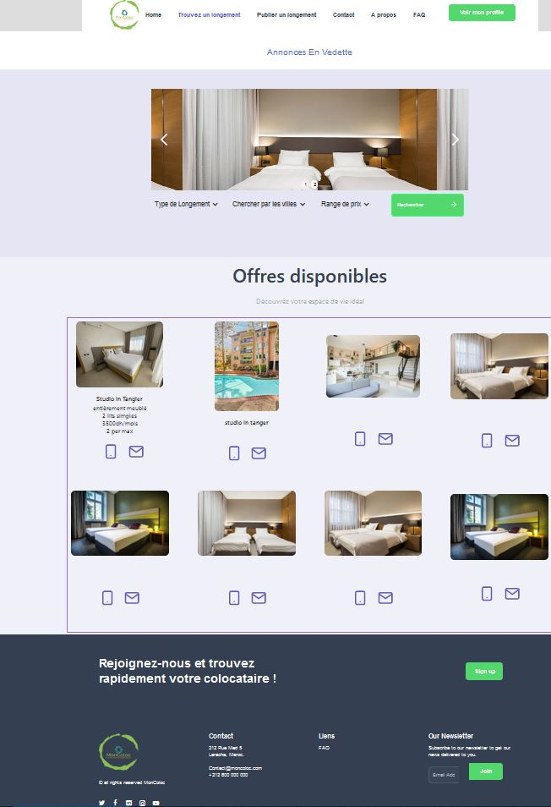

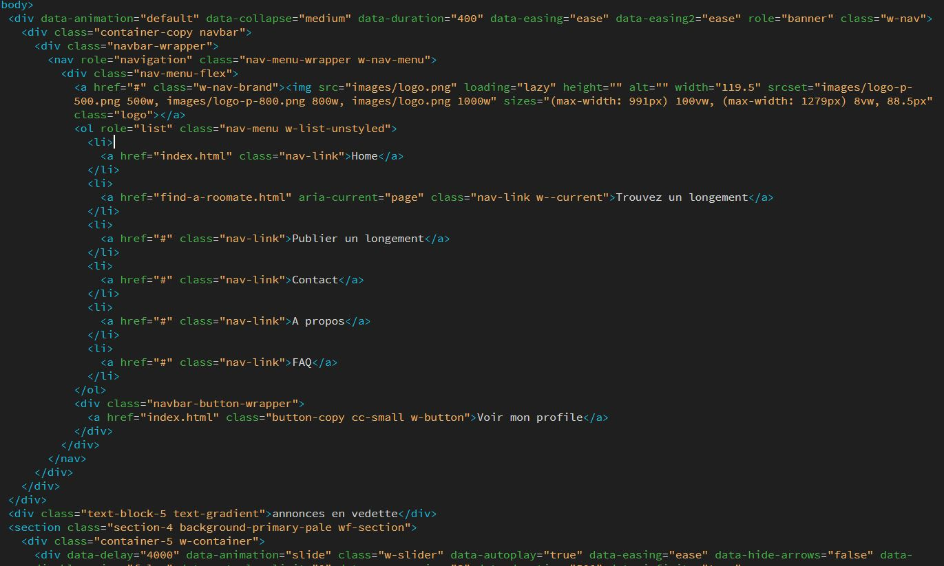

sur la page des annonces, j'ai créé un curseur/slider pour présenter quelques annonces ainsi qu'une option de carte où l'utilisateur peut choisir une annonce en fonction de la ville et du prix

publier un longement

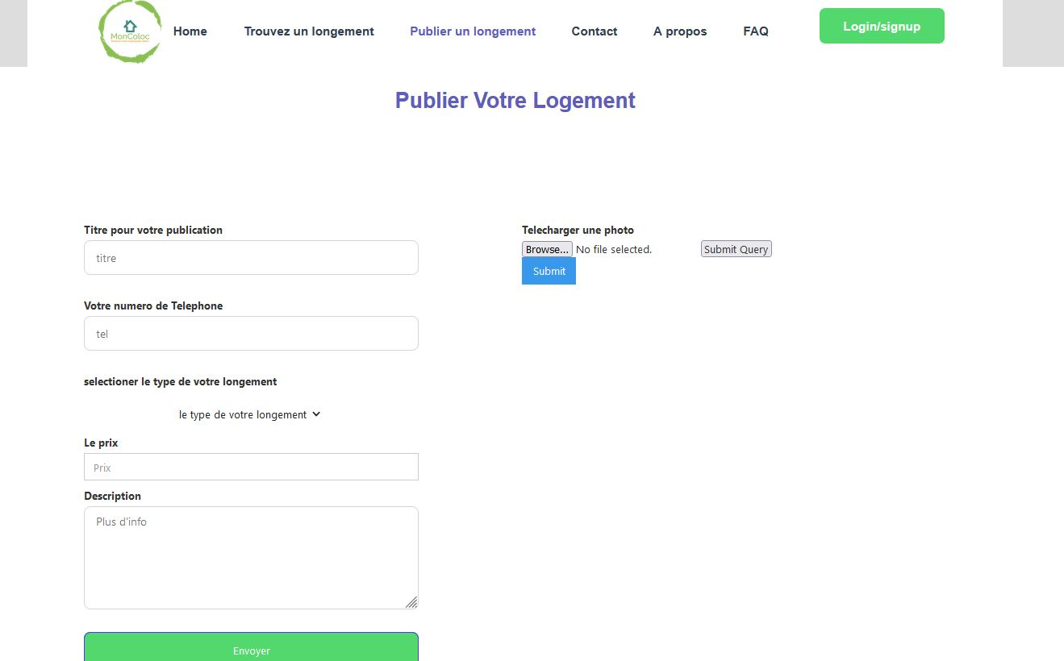

sur la page où un utilisateur peut publier sa chambre, j'ai créé un formulaire où il peut entrer toutes les informations sur son appartement et également télécharger une photo

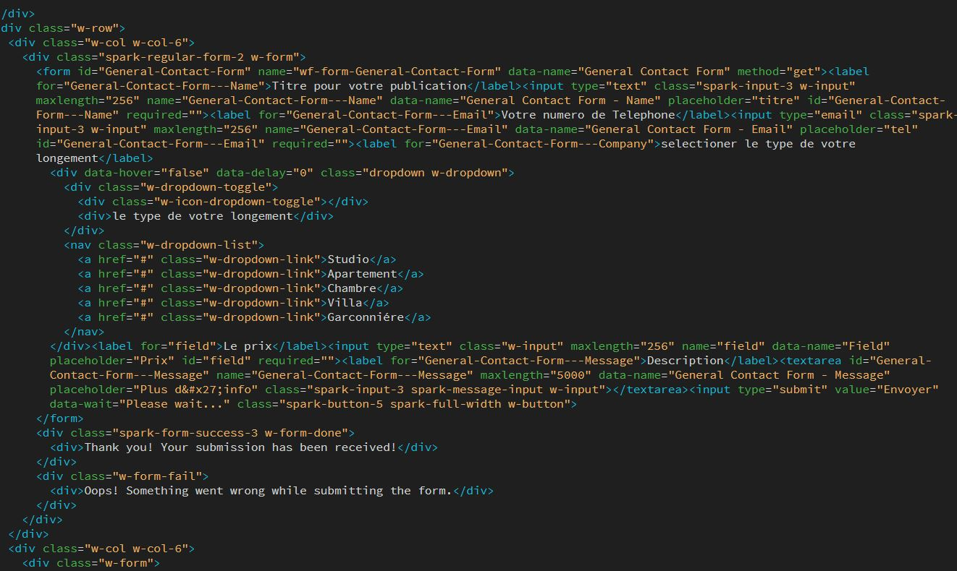

Contact page

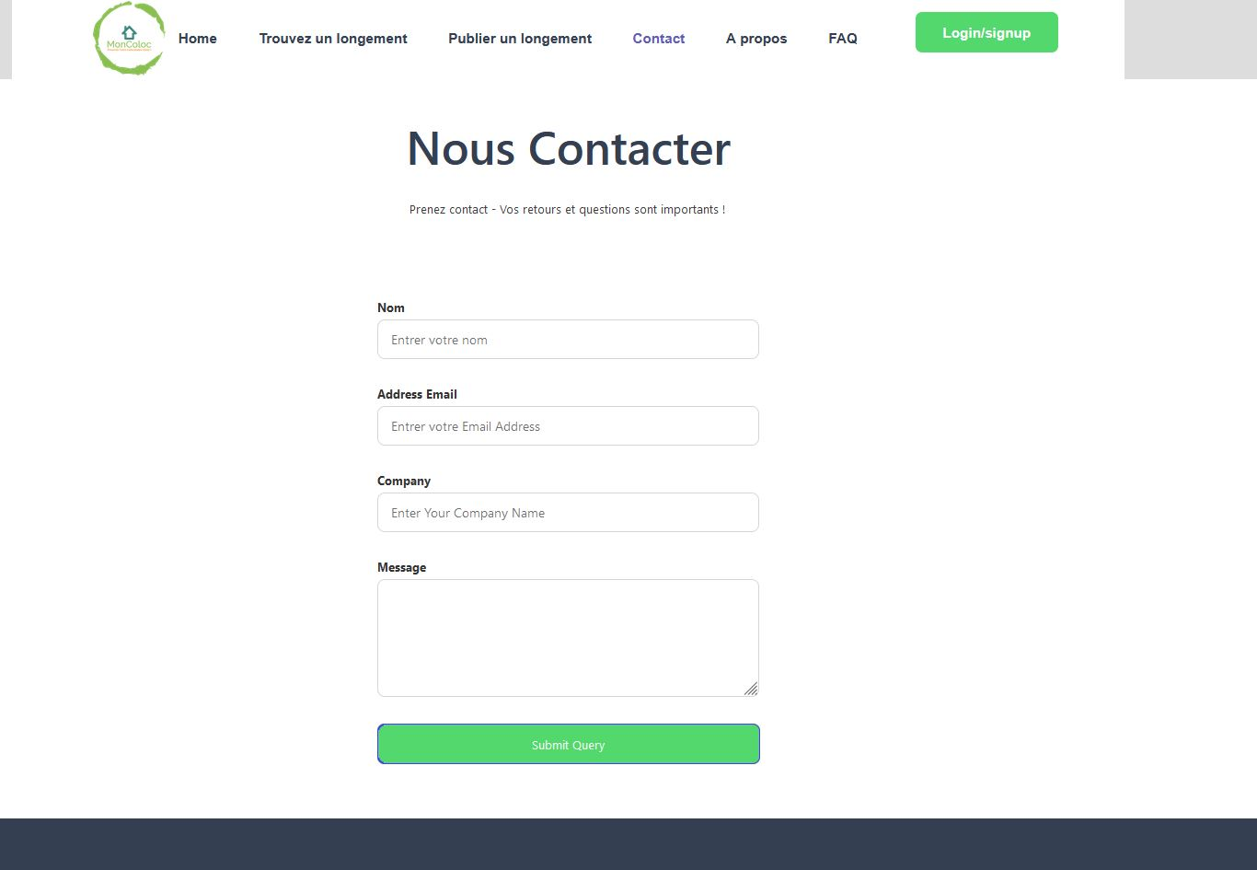

sur la page contactez-nous, j'ai créé un formulaire de contact où l'utilisateur peut envoyer un e-mail et recevra une page de confirmation "e-mail envoyé" après avoir soumis son message

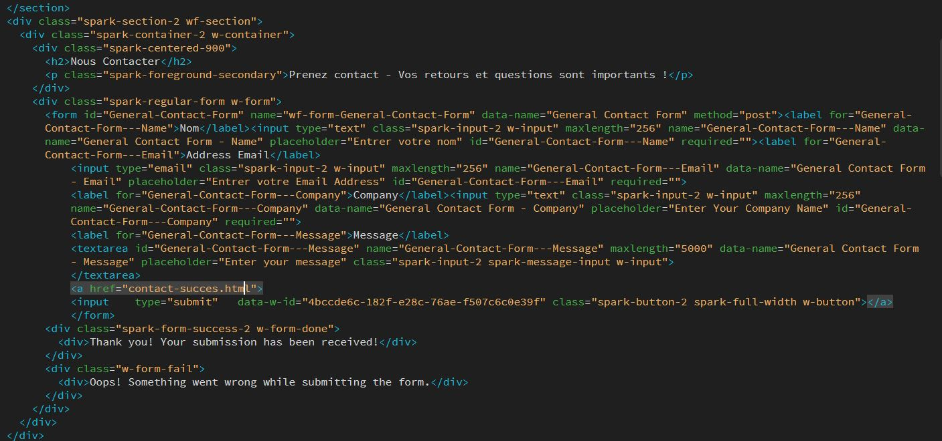

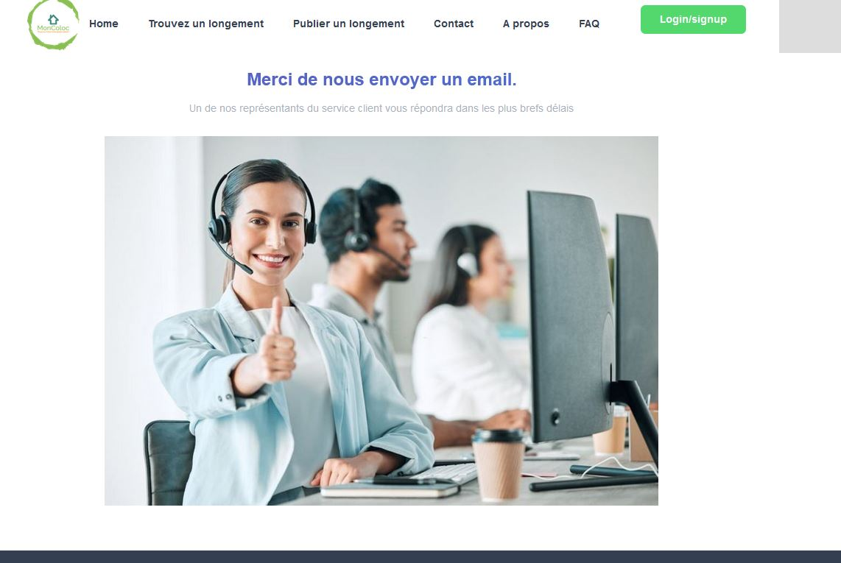

Profile d’utulisateur

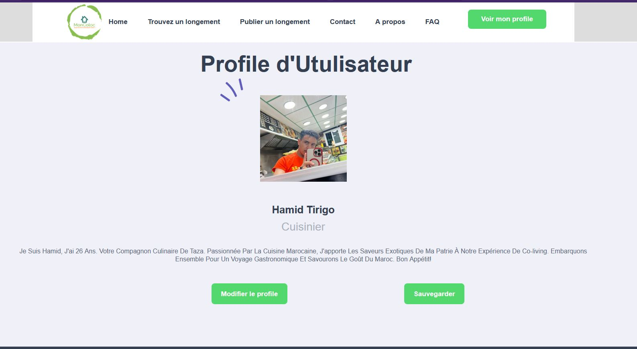

j'ai créé une page Web où l'utilisateur peut gérer son profil et le modifier, il a la possibilité de mettre une photo et un nom avec une biographie

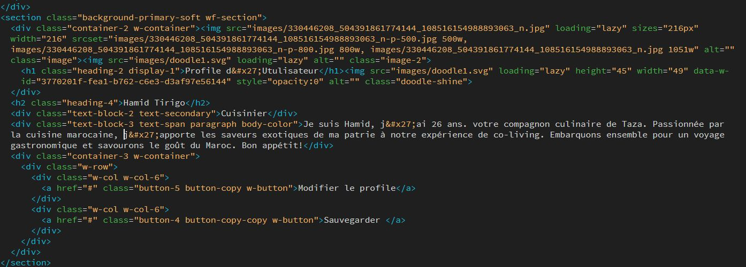

Conclusion

En terminant ce projet, je conclus que créer un site Web n'est pas aussi simple qu'il y paraît, mais plutôt une tâche très longue qui nécessite de nombreuses compétences et beaucoup de temps pour le terminer.